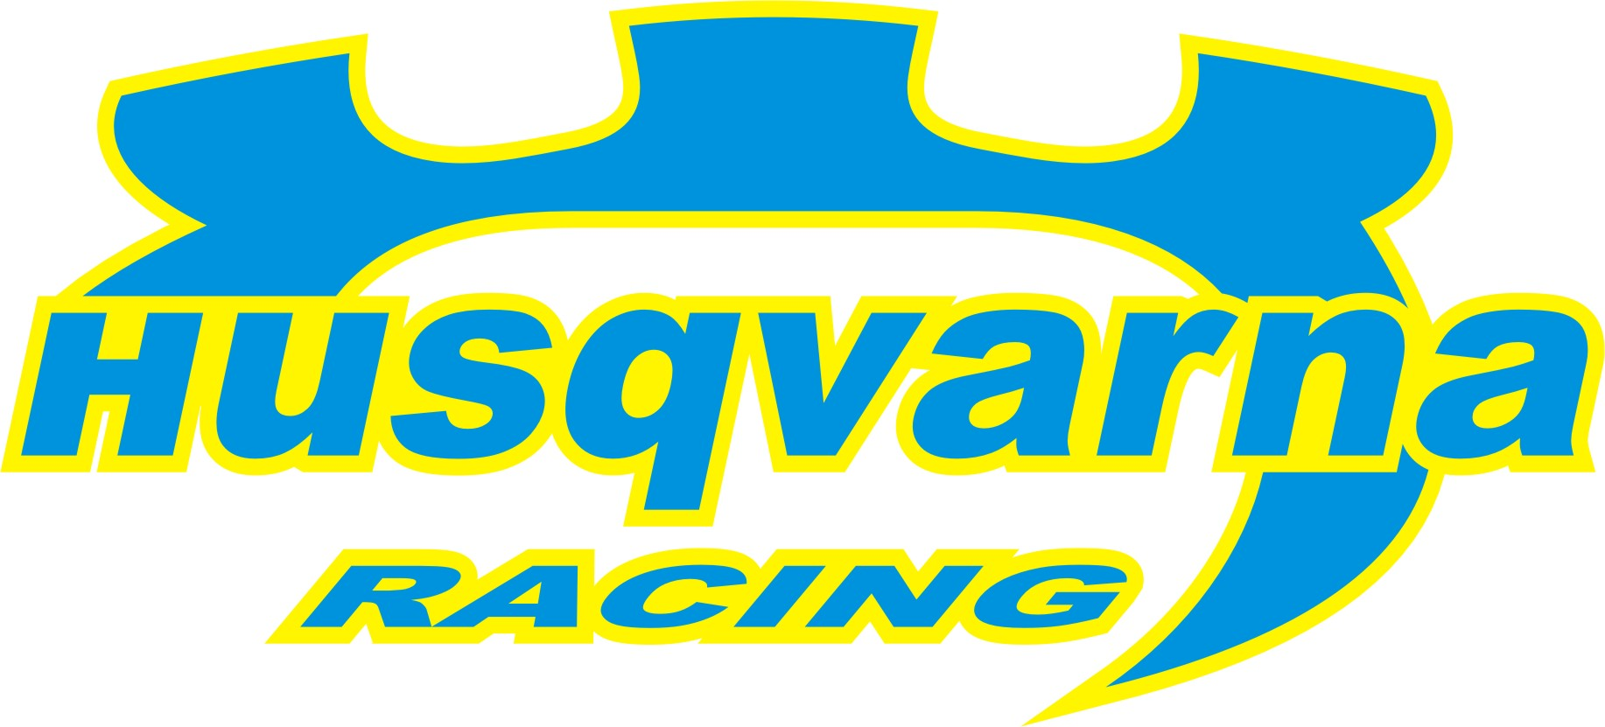
2007. július 5. – Kouvola, Finnország
Túl az ismerkedésen
Jouni Ampuja, a Subaru Impreza WRC és a Husqvarna Racing csapata is bizakodva várja az SM O.K. Auto-Ralli rajtját a csütörtöki ismerkedő tesztet követően.

Egy 50 kilométeres teszttel kezdte és elégedetten zárta az ismerkedést a HRT Subaru Impreza WRC-jével Jouni Ampuja. A finn pilóta pályafutása során most először kerülhetett közelebbi kapcsolatba a hatcsillagos márka versenyautójával, ami bizony hamar belopta magát a versenyző szívébe. A csütörtöki nap első felében a csapat elvégezte a szükséges beállításokat az autón majd délután a tesztpálya felé vették az irányt.

Ampuja és Hantunen miután megismerte autóját, pénteken megismerkedhet a pályákkal is, Finnországban ugyanis egy nappal a rali rajtja előtt kapják meg a versenyzők az itinert, ilyenkor kerül sor a pályabejárásra. A Subaru WRC-nek estig nincs is hivatalos jelenése, este hat óra magasságába a gépátvétellel fejeződik be a pénteki nap hivatalos része.

Időközben két újabb WRC-vel és egy világsztárral bővült az O.K. Auto-Ralli résztvevőinek névsora, a versenyen saját M3-as BMW-jével az a Toni Gardemeister is ott vesz, aki korábban a Skoda és a Ford gyári csapatának kötelékét is erősítette. Mivel Toni egyik jó barátja nem más mint Jouni Ampuja, a Husqvarna Racing sátra közvetlenül a VB-menő szervizpontja mellett lesz felállítva.

Jouni Ampuja: - Nagyon elégedett vagyok mind az autóval, mind a csapattal. Ez a körülbelül 50 kilométer, amit ma megtehettünk az autóval nem volt sok, de arra azért elég volt, hogy bizakodva tekintsünk a verseny elé. A rali végén nagyon szeretnénk felállni a dobogóra, de bevallom, most úgy érzem, kicsit csalódott lennék, ha a második helynél hátrébb végeznék.

Korda Erik: - Mozgalmas napot tudhatunk magunk mögött. A teszt remekül sikerült, hiszen az autó elnyerte Jouni tetszését, ez nekünk már mindenképp elismerés, mint ahogy mi is elismeréssel adózunk Jouni képességei előtt. Tehetsége mellett, a sport iránti alázata is figyelemre méltó. Autónk egész nap kiválóan muzsikált, így a főpróba után már izgatottan várjuk magát a koncertet is.

A Husqvarna Racing együttműködő partnerei:
Bioextra Kft, Corax Bioner ZRt, GT Gumi 2004 Kft, .Fittness Trade Kft, Mercur Rent a Car Kft, Alabárdos Étterem, Rouge Café, Study Kft, Colonell Kft.

